https://agro.foxcreation.net/avida/?storefront=envato-elements

AMARELO: logo

VERMELHO: Whatsapp - (19) 9 9922-4392 - https://wa.me/5519999224392?text=Ol%C3%A1%2C%20gostaria%20de%20enviar%20minha%20receita%20para%20manipular!%20(LP)

Localização - Vila Molon - 1.016, Americana/SP - https://maps.app.goo.gl/6MBoWXba7RDrQAzQA

LARANJA: HOME | SOBRE NÓS | SERVIÇOS | ENVIE SUA RECEITA

VERDE: Instagram - https://www.instagram.com/sonifarma/
Facebook - https://www.facebook.com/SonifarmaFarmacia

COLOCAR WHATSAPP FLUTUANTE - https://wa.me/5519999224392?text=Ol%C3%A1%2C%20gostaria%20de%20enviar%20minha%20receita%20para%20manipular!%20(LP)

HOME

BANNER: Banner-415x1385.jpg
Banner-1920-x-950.jpg
VERDE: Envie sua receita e receba seu orçamento de forma rápida e segura!
VERMELHO: Na SoniFarma, você envia sua receita pelo WhatsApp e nossa equipe prepara um orçamento personalizado para seus medicamentos manipulados com agilidade, qualidade e atendimento especializado.
AZUL: Enviar Receita Agora https://wa.me/5519999224392?text=Ol%C3%A1%2C%20gostaria%20de%20enviar%20minha%20receita%20para%20manipular!%20(LP)
ROSA: Manipulação Personalizada
Cada fórmula é preparada conforme a prescrição médica, respeitando dosagens e necessidades individuais.
AMARELO: Atendimento Ágil
Recebemos sua receita, analisamos as informações e enviamos seu orçamento com rapidez.
LARANJA: +1.000 clientes satisfeitos com nossas receitas manipuladas
PRETO: Atendimento Especializado
- Envio de receitas pelo WhatsApp
- Orçamento rápido
- Manipulação personalizada

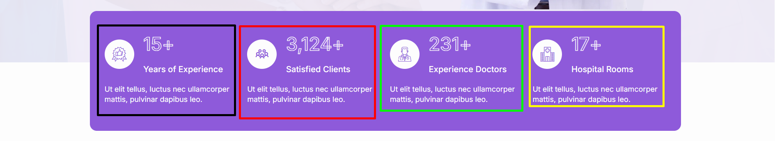
PRETO: + 35 anos
Entregando qualidade e cuidado em cada fórmula.
VERMELHO: Qualidade e Excelência
A farmácia raiz que cuida de você.
VERDE: Manipulação & Linha Própria
Produtos que você só encontra aqui.
AMARELO: Fórmulas personalizadas
Diversas manipulações realizadas com qualidade e segurança.

SOBRE NÓS
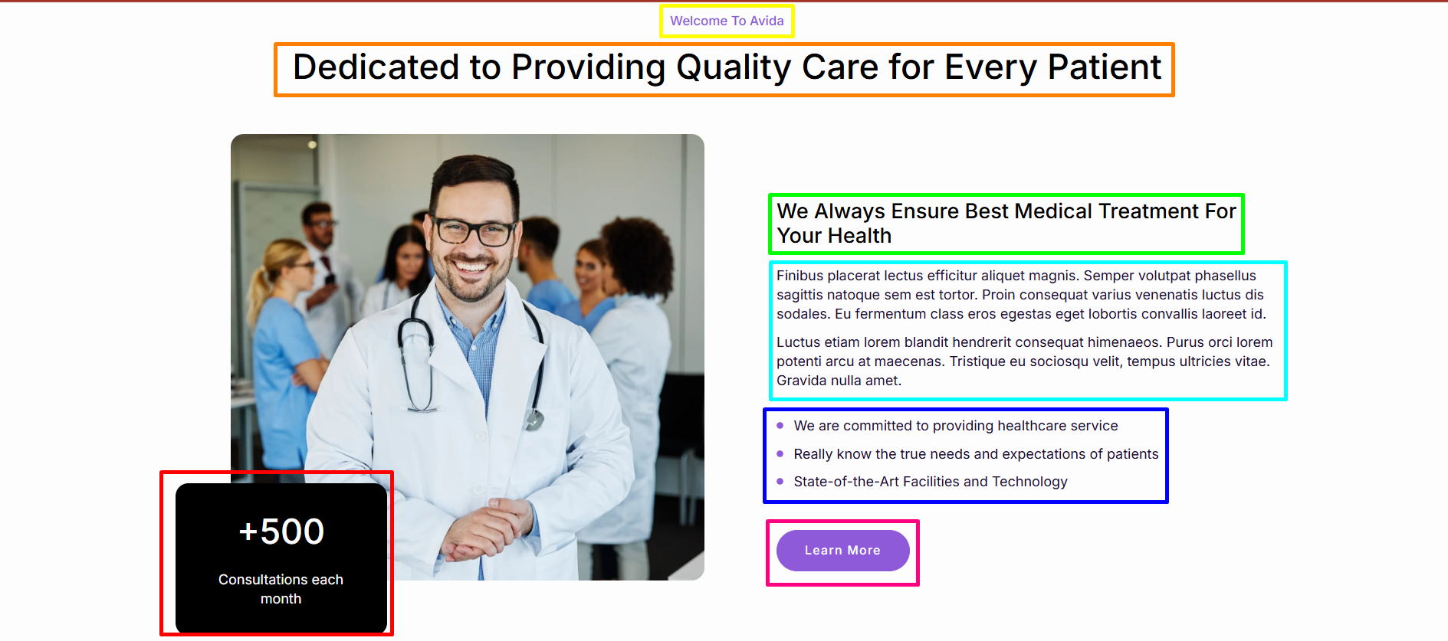
BANNER: Banner-1100-x-1100.png
AMARELO: Sobre a SoniFarma
LARANJA: Sua receita merece cuidado em cada etapa da manipulação!
VERMELHO: Atendimento rápido
Receba seu orçamento após a análise da receita!
VERDE: Especialistas em medicamentos manipulados
CIANO: Na SoniFarma, cada fórmula é produzida seguindo rigorosos padrões de qualidade, utilizando matérias-primas selecionadas e processos que garantem segurança e precisão. Nosso objetivo é oferecer um atendimento ágil, desde o envio da receita até a entrega do medicamento.
AZUL:
- Atendimento personalizado
- Orçamento rápido pelo WhatsApp
- Equipe especializada
ROSA: Enviar Minha Receita https://wa.me/5519999224392?text=Ol%C3%A1%2C%20gostaria%20de%20enviar%20minha%20receita%20para%20manipular!%20(LP)

SERVIÇOS
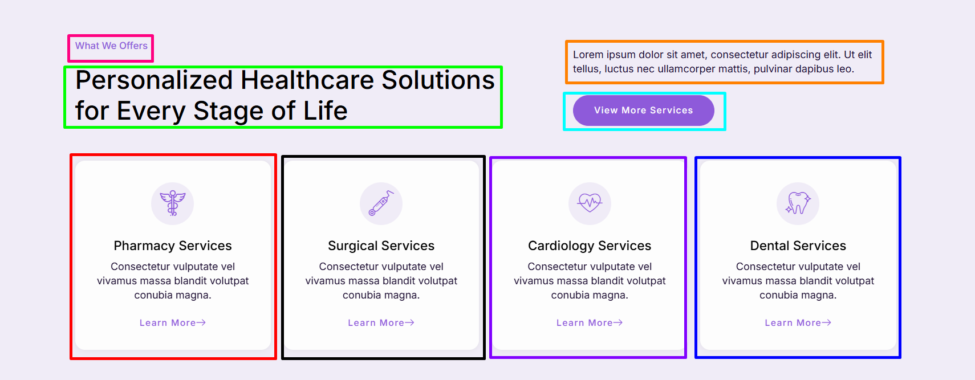
ROSA: Como podemos ajudar
VERDE: Muito mais facilidade para manipular seus medicamentos.
LARANJA: Todo o processo foi pensado para oferecer praticidade, segurança e atendimento personalizado, desde o envio da receita até a entrega da sua fórmula.
CIANO: Solicitar Orçamento https://wa.me/5519999224392?text=Ol%C3%A1%2C%20gostaria%20de%20enviar%20minha%20receita%20para%20manipular!%20(LP)
VERMELHO: Envio de Receita
Envie sua prescrição diretamente pelo WhatsApp de forma prática e segura.
PRETO: Orçamento Personalizado
Nossa equipe analisa sua receita e prepara um orçamento conforme sua necessidade.
ROXO: Manipulação Individual
Cada medicamento é produzido seguindo exatamente a prescrição médica.
AZUL: Atendimento Especializado
Nossa equipe acompanha você durante todo o processo, tirando dúvidas e oferecendo suporte.

ENVIE SUA RECEITA

BANNER: Banner-950-x-1270.png
VERMELHO: Envie sua receita
AMARELO: Preencha e Manipule agora sua Receita
- Fazer no padrão da Villa Nobre - onde a cliente irá receber diretamente pelo whatsapp
LARANJA: Nome / Telefone / Email / Mensagem
Enviar Receita https://wa.me/5519999224392?text=Ol%C3%A1%2C%20gostaria%20de%20enviar%20minha%20receita%20para%20manipular!%20(LP)
AZUL: Horários de Atendimento
Segunda-Feira — 08h00 às 18h00
Terça-Feira — 08h00 às 18h00
Quarta-Feira — 08h00 às 18h00
Quinta-Feira — 08h00 às 18h00
Sexta-Feira — 08h00 às 18h00
Sábado — fechado
Domingo — fechado

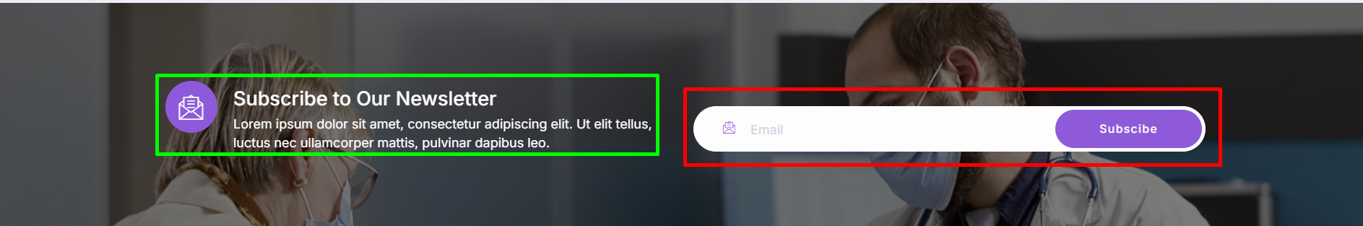
BANNER: Banner-1920-x-950-2.png
VERDE: Entre em contato agora e manipule sua receita!
VERMELHO: (19) 9 9922-4392 https://wa.me/5519999224392?text=Ol%C3%A1%2C%20gostaria%20de%20enviar%20minha%20receita%20para%20manipular!%20(LP)

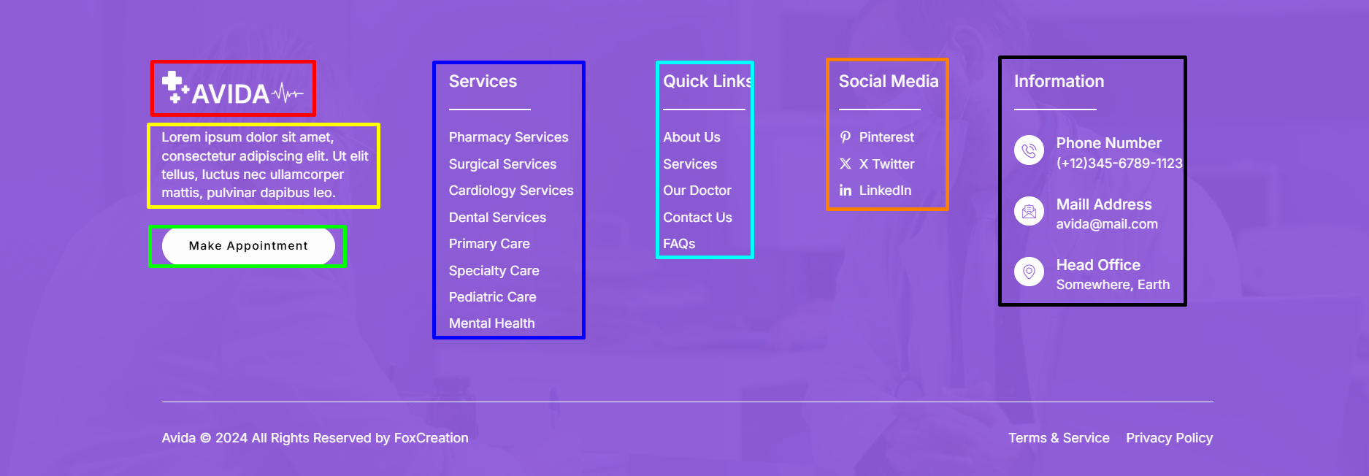
VERMELHO: logo
AMARELO: A farmácia raiz que cuida de você!
VERDE: Entre em contato pelo Whatsapp
https://wa.me/5519999224392?text=Ol%C3%A1%2C%20gostaria%20de%20enviar%20minha%20receita%20para%20manipular!%20(LP)
AZUL: tirar
CIANO: Links Rápidos
Home
Sobre nós
Serviços
Envie sua receita
LARANJA: Redes Sociais
Instagram - https://www.instagram.com/sonifarma/
Facebook - https://www.facebook.com/SonifarmaFarmacia
PRETO: Informações
Whatsapp - (19) 9 9922-4392 - https://wa.me/5519999224392?text=Ol%C3%A1%2C%20gostaria%20de%20enviar%20minha%20receita%20para%20manipular!%20(LP)

Localização - Vila Molon - 1.016, Americana/SP - https://maps.app.goo.gl/6MBoWXba7RDrQAzQA

